TC
GÖLE KAYMAKAMLIĞI
SENEMOĞLU İLKOKULU
STRATEJİK PLANI

SENEMOĞLU İLKOKULU
ADRES :SENMOĞLU KÖYÜ- GÖLE/ARDAHAN
TEL : 04754361012
FAX :………………………..
WEB : www.senemoğluilkokulu.gov.tr

(2015-2019)
ARDAHAN 2015

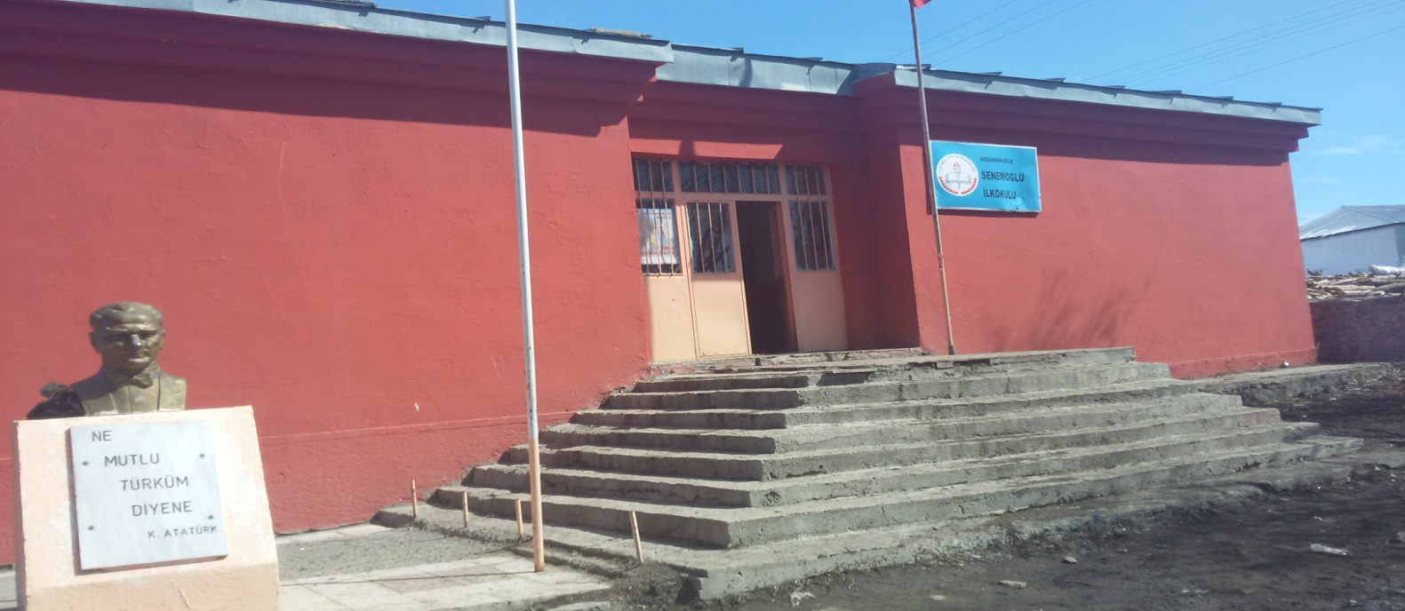
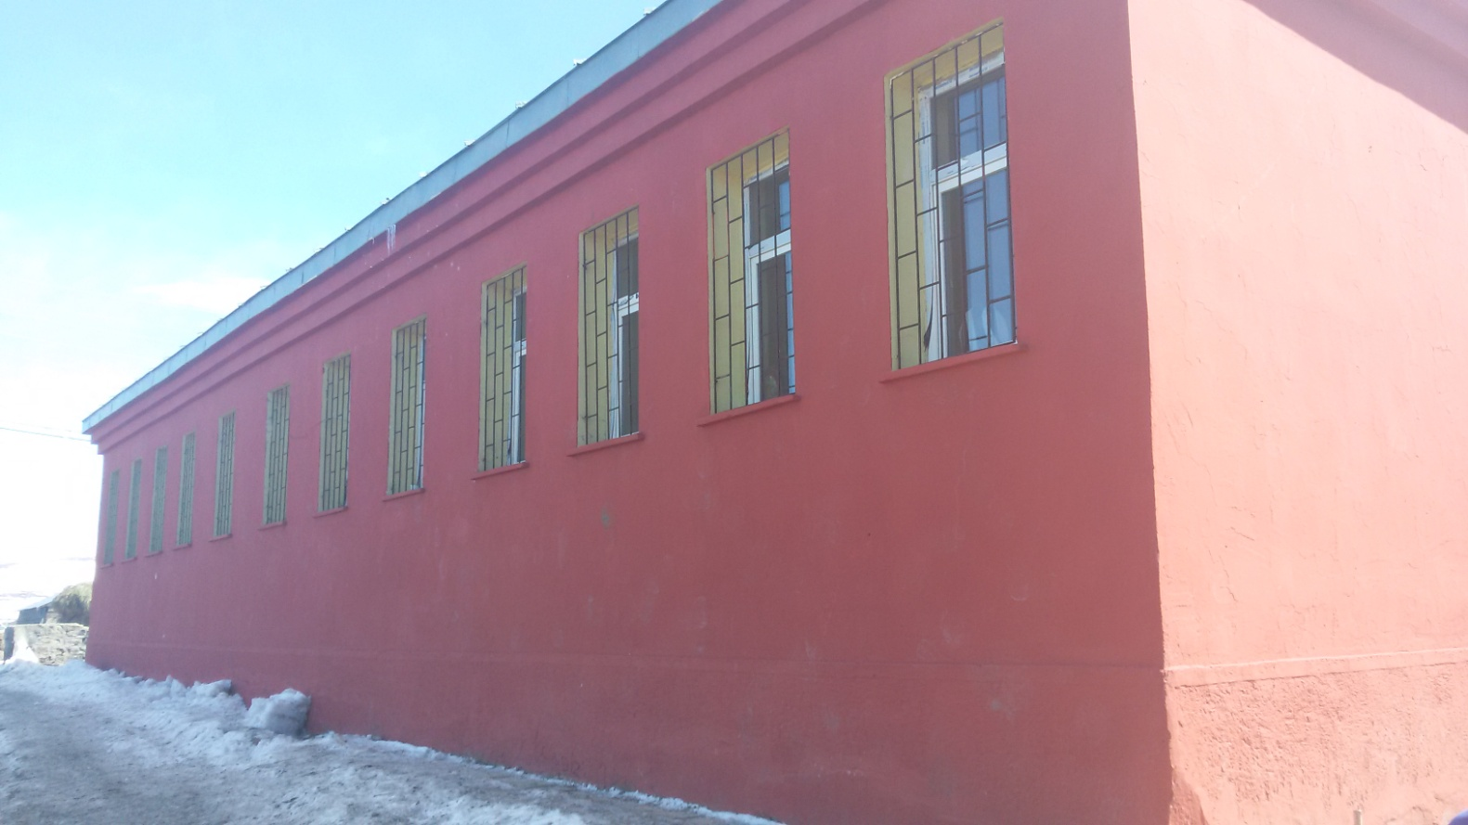

SENEMOĞLU İLKOKULU

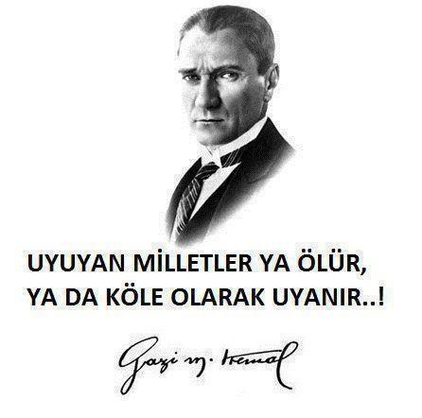

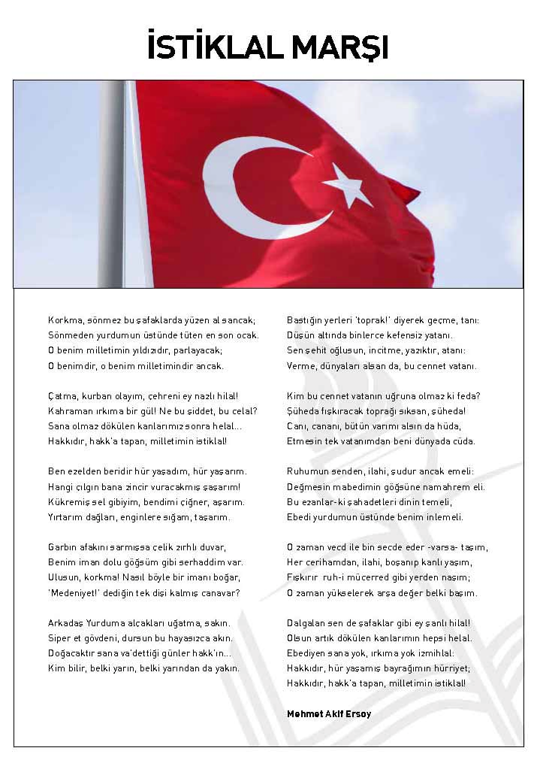

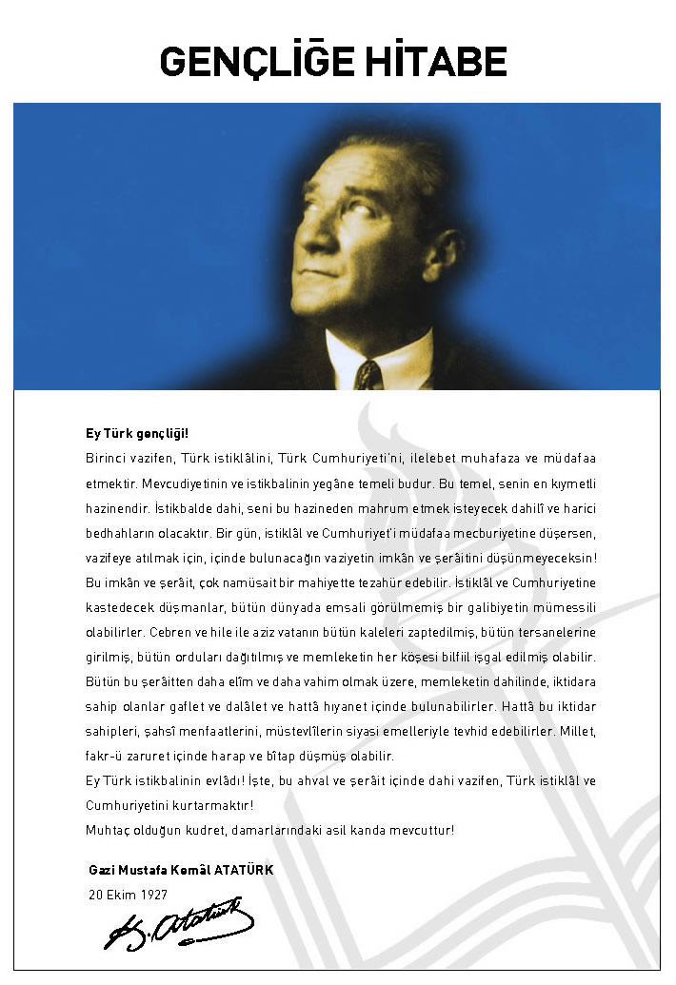

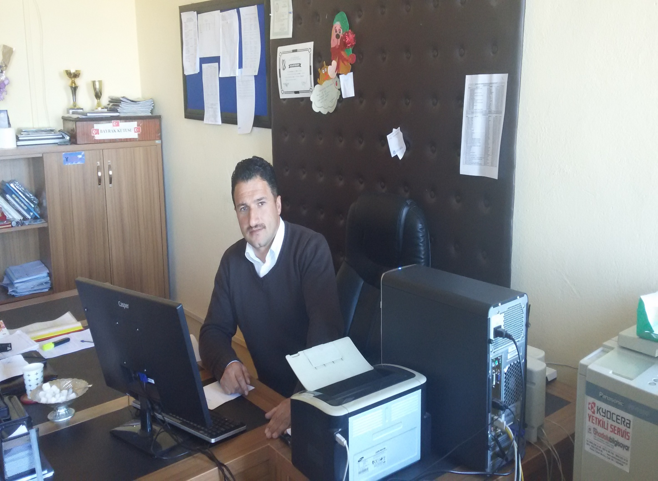
ÖNSÖZ
Bu çalışma artık bizim kurumsallaştığımızı, kurumsallaşmak zorunda olduğumuzu ve kurumsallaşmanın önemi için çok önemlidir. Kuruma yeni gelen müdür, öğretmen veya diğer personeller, kurumun stratejik planını bilirse daha verimli olacak, kurumu tanımış, misyonunu, zayıf ve güçlü yanlarını bilmiş olacaktır. Bütün bunlar kişiye göre yönetim tarzından kurtulup kurumsal hedeflere göre yönetim tarzının oturmasını sağlayacaktır.
Kurumsallaşma, her işin amacı, aracı ve zamanının olduğunun bilinmesi yani bu işi ben şu araçla şu amaç için şu zamanda şu hedefe ulaşmak için yapmalıyım demektir. Örneğin öğrenme güçlüğü çeken bir öğrenci çeşitli tanıma sorularıyla tanınmalı, bu tanımadaki amacın öğrencinin öğrenmesindeki belli güçlükleri tanımak ve öğrencinin kendisine, ailesine, devletine yararlı bir birey haline getirmek olduğu işin başında belirlenmelidir.
Emrah KAYA
Okul Müdürü
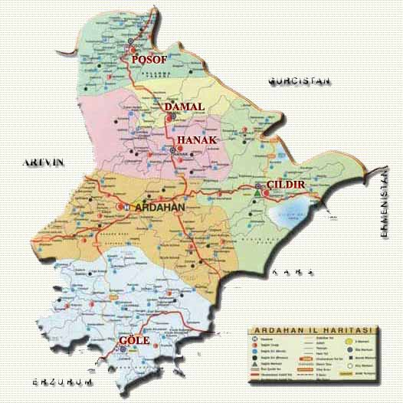

İÇİNDEKİLER | SAYFA NO
ÖNSÖZ
- BÖLÜM: STRATEJİK PLAN HAZIRLIK PROGRAMI
  - Amaç
  - Kapsam
  - Yasal Dayanak
  - Üst Kurul ve Stratejik Plan Ekibi
  - Çalışma Takvimi
- BÖLÜM: DURUM ANALİZİ
  - Tarihsel Gelişim
  - Mevzuat Analizi
  - Faaliyet Alanları, Ürün ve Hizmetler
  - Paydaş Analizi
  - Kurum İçi Analiz
    - Örgütsel Yapı
    - İnsan Kaynakları
    - Teknolojik Düzey
    - Mali Kaynaklar
    - İstatistikî Veriler
  - Çevre Analizi
    - PEST-E Analizi
    - Üst Politika Belgeleri
  - GZFT Analizi
  - Sorun Alanları
- BÖLÜM: GELECEĞE YÖNELİM
  - Misyon
  - Vizyon
  - Temel Değerler ve İlkeler
  - Temalar
  - Amaçlar
  - Hedefler
  - Performans Göstergeleri
  - Faaliyet/Projeler ve Maliyetlendirme
    - Eylem Planları
  - Stratejiler
- BÖLÜM: İZLEME ve DEĞERLENDİRME
  - Raporlama
    - İzleme Raporları
    - Faaliyet Raporları
EKLER

KURUM KİMLİK BİLGİSİ
Kurum Adı | SENEMOĞLU İLKOKULU
Kurum Statüsü | Kamu Özel
Kurumda Çalışan Personel Sayısı | Yönetici : 1  Öğretmen : 5  Memur : 0  Hizmetli : 4
Öğrenci Sayısı | 96
Öğretim Şekli | Normal İkili
KURUM İLETİŞİM BİLGİLERİ
Kurum Telefonu / Fax | Tel. : -0478 426 1012  Faks :-
Kurum Web Adresi | http://senemoğluilkokulu.meb.k12.tr
Mail Adresi | 745161@meb.k12.tr
Kurum Adresi | Senemoğlu köyü --Göle.  Posta Kodu : 75700  İlçe : GÖLE  İli : ARDAHAN
Kurum Müdürü | Emrah KAYA GSM Tel: 5372272392

1. BÖLÜM

STRATEJİK PLAN
HAZIRLIK PROGRAMI

  - STRATEJİK PLANIN AMACI
Stratejik Amaç: Senemoğlu İlkokulundaki eğitim kalitesini artırmakkurumda kurum külturu oluşturmak
Bu stratejik plan, okul ile çevre ilişkilerini geliştirmeyi, okul gelişimini sürekli kılmayı, belirlenen stratejik amaçlarla, ülkemize, çevresine faydalı, kendi ile barışık, düşünen ve özgün üretimlerde “bende varım” diyebilen nesiller yetiştirilmesi amacını taşımaktadır.

  - STRATEJİK PLANIN KAPSAMI
Bu stratejik plan, Senemoğlu İlkokulu’nun mevcut durum analizi değerlendirmeleri doğrultusunda, 2015–2019 yıllarında geliştireceği amaç, hedef ve stratejileri kapsamaktadır.
MAÇ
  - STRATEJİK PLANIN YASAL DAYANAKLARI
SIRA NO | DAYANAĞIN ADI
1 | 5018 yılı Kamu Mali Yönetimi ve Kontrol Kanunu
2 | Milli Eğitim Bakanlığı Strateji Geliştirme Başkanlığının 2013/26 Nolu Genelgesi
3 | Milli Eğitim Bakanlığı 2015-2019 Stratejik Plan Hazırlık Programı
4 | Yüksek Planlama Kurulu Kararları
5 | 10. Kalkınma Planı (2014-2018)

  - STRATEJİK PLAN ÜST KURULU VE STRATEJİK PLAN EKİBİ
STRATEJİK PLAN ÜST KURULU
SIRA NO | ADI SOYADI | GÖREVİ | TEL.
1 | EMRAH KAYA | OKUL MÜDÜRÜ | 5372272392
2 | İSMAİL HAMİTOĞLU | OKUL AİLE BİRLİĞİ BAŞKANI | 5399348272
3 | SEDA HASANÇEBİ | ÖĞRETMEN | 5536158982
4 | AYŞEGÜL ERDURAN | ÖĞRETMEN | 5055583086

18/03/2016
EMRAH KAYA
OKUL MÜDÜRÜ

STRATEJİK PLANLAMA EKİBİ
SIRA NO | ADI SOYADI | GÖREVİ | TEL:
1 | KADİR KARABACAK | VELİ | 5364438136
2 | SİNAN KÜLEKÇİ | OKUL AİLE BİRLİĞİ KOMİSYO | 5356370338
3 | EDA ALTUN | ÖĞRETMEN | 5064407176
4 | RUKEN ATALAY | ÖĞRETMEN | 5078704282

Okul müdürü tarafında oluşturulan ve üst kurul üyesi olmayan. Öğretmen ve velilerden oluşur.

18/03/2016
EMRAH KAYA
OKUL MÜDÜRÜ

.ÇALIŞMA TAKVİMİ
No | Faaliyet | 2016
 |  | Şub.16 | Mar.16 | Nis.16 | May.16 | Haz.16 | Tem.16 | Ağu.16 | Eyl.16 | Eki.16 | Kas.16 | Ara.16
1 | Hazırlık Dönemi - Eğitim Çalışmaları | X | X
2 | Paydaş Tespiti ve Analizi |  | X | X
3 | Durum Analizi |  |  | X | X
4 | Misyon, Vizyon, İlke Değerler |  |  |  | X | X
5 | Stratejik Amaç ve Hedeflerin Belirlenmesi |  |  |  |  | X
6 | Faaliyet ve Projelerin Belirlenmesi |  |  |  |  | X | X
7 | Stratejik Planın Taslak çalışması |  |  |  |  | X | X
8 | Stratejik Planın  Yazılması |  |  |  |  |  | X
9 | Stratejik Planın sonuçlandırılması |  |  |  |  |  |  | X
10 | Stratejik Planın İl Stratejik Planlama Birimine Teslimi |  |  |  |  |  |  |  |  | X

2. BÖLÜM

TARİHSEL GELİŞİM

- A- OKULUN ADI : Senemoğlu İlk okulu
- B- KURUM KODU : 745161
- C- TELEFONU : 0478 4361012
- D- ADRESİ : Senemoğlu Köyü GÖLE/ARDAHAN
- E- AMACI : Senemoğlu’nda ikamet eden öğrenim çağındaki çocukların Temel Eğitimini sağlamak
- F- SEVİYESİ : İlkokul I. Kademe
- G- ÖĞRENİM ŞEKLİ : Normal(Ana Sınıfı Tek Öğretim Yapıyor.)diğer bina da
- H- OKULDAKİ KİTAP SAYISI :246

II.BÖLÜM

OKULUN TARİHÇESİ : Okulumuz ilk olarak 1946 yılında 2 derslik ve 1 lojman olarak Eğitim ve öğretime açılmıştır. Daha sonra bu Okul 1974 yılında yanmış ve ikinci bir Okul 1976 yılında 3 lojmanla birlikte yapılmıştır. Okulumuzun İlköğretime dönüşmesinden sonra yeni bina 5 sınıf ve 2 idare odası şeklinde yapılmış, halen burada Eğitim ve Öğretime devam etmektedir.
Okulumuz bünyesinde 4 derslik, ,1 Müdür odası, 1 Araç-Gereç odası, 1 Öğretmenler odası mevcuttur.

  - MEVZUAT ANALİZİ
KANUN
Tarih | Sayı | No | Adı
23/07/1965 | 12056 | 657 | Devlet Memurları Kanunu
24/10/2003 | 25269 | 4982 | Bilgi Edinme Hakkı Kanunu

YÖNETMELİK
Yayımlandığı Resmi Gazete/Tebliğler Dergisi |  | Adı
Tarih | Sayı
12/10/2013 | 28793 | Milli Eğitim Bakanlığı Personelinin Görevde Yükselme, Unvan Değişikliği ve Yer Değiştirme Suretiyle Atanması Hakkında Yönetmelik

YÖNERGE
Yayın |  | Adı
Tarih | Sayı
25/10/2013 | 3087071 | Milli Eğitim Bakanlığı Ortaöğretim Kurumlarına Geçiş Yönergesi

  - FAALİYET ALANLARI, ÜRÜN VE HİZMETLER
SENAMOĞLUİLKOKULU FAALİYET ALANLARI
SIRA  NO | FAALİYETLER | FAALİYETLERİN DAYANDIĞI MEVZUAT | AYRILAN MALİ KAYNAK | MEVCUT  İNSAN KAYNAĞI | DEĞERLENDİRME
1 | EĞİTİM | İlköğretim Kurumları  Yönetmeliği | Yetersiz | Yeterli | Güçlendirilmeli
2 | YÖNETİM | İlköğretim Kurumları  Yönetmeliği  Devlet Memurları Kanunu | Yetersiz | Yeterli | Aynı Kalmalı
3 | ÖĞRETİM | İlköğretim Kurumları  Yönetmeliği | Yetersiz | Yeterli | Güçlendirilmeli
4

  - PAYDAŞ ANALİZİ

İÇ PAYDAŞLAR | DIŞ PAYDAŞLAR
Okul Yönetimi | Kaymakamlık
Öğretmenler | İlçe Milli Eğitim Müdürlüğü
Öğrenciler | Muhtar
Okul Aile Birliği | Mezunlar
Veliler | Diğer Eğitim Kurumları

Paydaş Analizi

İç Paydaşlar
1. Milli Eğitim Müdürlüğü: Milli Eğitim Bakanlığının ürettiği politikaları uygulayan ve okulun bağlı olduğu mercidir.
2. Öğretmenler: Hizmeti veren personellerdir.
3. Öğrenciler: Hizmetin sunulduğu paydaşlardır.
4 Veliler: Okullara maddi ve manevi destek sağlayabilme kapasitesi bulunur. Aynı zamanda uyumlu işbirliği içinde olunması gereken kesimdir.
5. Okul Aile Birliği: Okulun tedarikçisi konumunda olup, okulun lojistik yönden destekçisi ve işleticisi görevi vardır.
6. Eğitim Vakfı: Okulun tedarikçisi konumunda olup büyük projelerin gerçekleştirilmesinde destekçidir
7. Mezunlar Derneği: Mezunlarla bütünleşmeyi sağlar.
8. Memurlar: Görevli personeldir.
9. Destek Personeli: Görevli personeldir.

Dış Paydaşlar

1. Yerel Yönetimler: Eğitim hizmetin lojistik destekçileri olmaları beklenir.
2. Medya: Eğitimin niteliğinin arttırılmasında işbirliği kaçınılmaz ve lüzumlu olan stratejik bir dış paydaştır.
3. Üniversiteler: Eğitim öğretim hizmetinin niteliği açısından destekçi ve işbirlikçi konumda olması gereken tedarikçi ve müşteri sayılabilecek kesimdir. Bir taraftan mezun öğrencileri sunduğumuz müşteri konumundadır.
4. Sivil Toplum Örgütleri: En stratejik destekçi konumundadırlar. Uyumlu bir işbirliği ile bir gelişim fırsatıdırlar.

İç Paydaşlar
PAYDAŞ | LİDER | ÇALIŞANLAR | HİZMET ALANLAR | TEMEL ORTAK | STRATEJİK ORTAK | TEDARİKÇİ
İl Milli Eğitim Müdürlüğü
Okul Müdürü
Öğretmenler
Öğrenciler
Veliler
Okul Aile Birliği
Eğitim Vakfı
Mezunlar Derneği
Memurlar
Destek Personeli

1.2.2. Dış Paydaşlar
PAYDAŞ | LİDER | ÇALIŞANLAR | HİZMET ALANLAR | TEMEL ORTAK | STRATEJİK ORTAK | TEDARİKÇİ
Yerel Yönetimler
Medya
Üniversiteler
Sivil Toplum Örgütleri
PAYDAŞ HİZMET MATRİSİ | Eğitim ve Öğretim | Yatırım Donanım | Sosyal kültürel ve sportif etkenlikler | Hizmetiçi Eğitim | Rehberlik | Sivil Savunma | Avrupa Birliği Projeleri | Toplum Hizmeti
Milli Eğitim Müdürü
Öğretmenler
Öğrenciler
Veli
Okul Aile Birliği
Eğitim Vakfı
Mezunlar
Memurlar
Destek Personeli
Yerel Yönetimler
Medya
Üniversiteler
Sivil Toplum Kuruluşları
    - Paydaş Hizmet Matrisi
Çok güçlü Orta derecede ilişkili Düşük derecede İlişkili

  - KURUM İÇİ ANALİZ
    - Örgütsel Yapı:
Okul
Müdürü

Okul Aile Bir.
Öğret. Kurulu

Müdür Yard.
Komisyonlar
Kurullar

Büro Hizmetleri
Yard. Hizmetler
Öğretmen

Rehber Öğr.
Sınıf Öğr.
Zümre Öğr.
Öğrenci Kulüp.

Okulda Oluşturulan Komisyon ve Kurullar:

Kurul/Komisyon Adı | Görevleri
Zümre Öğretmenler Kurulu | Eğitim-öğretimin eşgüdüm içinde yürütülmesi, eğitim-öğretim süresinde karşılaşılan güçlükler vb. ile ilgili görüş alışverişinde bulunmak
Okul Sütü Komisyonu | Okula dağıtılan sütleri teslim almak, düzenli bir şekilde dağıtımını yapmak, tutanakları vb. hazırlamak.
Okul-Aile Birliği Kurulu | Eğitim-öğretimi geliştirici faaliyetleri desteklemek Okul ve veliler ile iletişimi sağlamak. Okul adına alınan kararlarda velileri temsil etmek. vs.

İnsan Kaynakları

Öğretmen İhtiyaç Durumu ve Dağılımı
SN | Adı soyadı | Görev | Branş | Kıdem | Okuldaki kıdemi | Normu var mı? | Kadrolu | Sözleşmeli | Ücretli
1 | EMRAH KAYA | OKUL MÜDÜ | SIN.ÖĞRT | 8 YIL |  |  | X
2 | SEDA HASANÇEBİ | ÖĞRETMEN | SIN.ÖĞRT | 8 YIL |  |  | X
3 | AYŞEGÜL ERDURAN | ÖĞRETMEN | SIN.ÖĞRT | 5 |  |  | X
4 | EDA ALTUN | ÖĞRETMEN | ANASINIFI | 2 |  |  | X
5 | ÖZLEM ÇAPAN | ÖĞRETMEN |  |  |  |  |  |  | X
6 | RUKEN ATALAY | ÖĞRETMEN |  |  |  |  |  |  | X

Öğretmenlerin Mesleki Gelişim Düzeyi
SN | Adı soyadı | Ön lisans | Lisans | Yüksek lisans | Geçmiş yıllar da aldığı HİE saati toplamı | Son yılki HİE süresi | Aldığı ödüller ve cezalar | Yaptığı bilimsel  Çalışmalar ve kitaplar
1 | EMRAH KAYA |  | X |  |  |  | BAŞARI
2 | SEDA HASANÇEBİ |  | X |  |  |  | BAŞARI
3 | AYŞEGÜL ERDURAN |  | X |  |  |  | ….
4 | EDA ALTUN |  | X |  |  |  | …
6 | ÖZLEM ÇAPAN |  | X |  |  |  | ….
7 | RUKEN ATALAY |  | X

Öğretmen ve yöneticilerin katılmış oldukları hizmet içi eğitimler
HİZMET İÇİ EĞİTİMLER
 | ^{EMRAH KAYA} | ^{SEDA HASANCEB} | ^{AYŞEGÜL ERDUIRAN} | ^{EDA ALTUN} | ^{RUKEN ATALAY} | ^{ÖZLEM ÇAPAN}
Stratejik Planlama Semineri | X
Ölçme Değerlendirme Semineri | X
Eğitimde Yeni Yaklaşımlar | -
Problem Çözme Teknikleri Semineri | -
Comenius proje hazırlama semineri | -

2016 Yılı Kurumdaki Mevcut Öğretmen Sayısı:
Sıra  No | Branşı | Erkek | Kadın | Toplam
1 | OKUL MÜDÜRÜ | 1 | 0 | 1
2 | Sınıf Öğretmeni | 0 | 4 | 4
3 | ANASINIFI ÖĞRETMENİ |  | 1
TOPLAM |  |  | 5 | 6

Öğretmenlerin Yaş İtibari ile Dağılımı:
Yaş Düzeyleri | Kişi Sayısı
20-30 | 3
30-40 | 3
40+... | 0

Öğretmenlerin Hizmet Süreleri:
Hizmet Süreleri | Kişi Sayısı
1-3 Yıl | 3
4-6 Yıl | 1
7-10 Yıl | 2

2016 Yılı Kurumdaki Mevcut Hizmetli/ Memur Sayısı:
Sıra  No | Görevi | Erkek | Kadın | Eğitim Durumu | Hizmet Yılı | Toplam
1 | Memur | 0 | 0 | 0 | 0 | 0
2 | Hizmetli | 3 | 0 | 0 | 1 | 3
3 | Sözleşmeli İşçi | 1 | 0 | 0 | 10 | 1
4 | Sigortalı İşçi |  | 0 | 0 | 0 | 0

Çalışanların Görev Dağılımı:
S.NO | UNVAN | GÖREVLERİ
1 | Okul Müdürü | Okul müdürü;  - Ders okutmak  - Kanun, tüzük, yönetmelik, yönerge, program ve emirlere uygun olarak görevlerini yürütmeye,  - Okulu düzene koyar  - Denetler.  - Okulun amaçlarına uygun olarak yönetilmesinden, değerlendirilmesinden ve geliştirmesinden sorumludur.  - Okul müdürü, görev tanımında belirtilen diğer görevleri de yapar.
2 | Öğretmenler | - İlköğretim okullarında dersler sınıf veya branş öğretmenleri tarafından okutulur.  - Öğretmenler, kendilerine verilen sınıfın veya şubenin derslerini, programda belirtilen esaslara göre plânlamak, okutmak, bunlarla ilgili uygulama ve deneyleri yapmak, ders dışında okulun eğitim-öğretim ve yönetim işlerine etkin bir biçimde katılmak ve bu konularda kanun, yönetmelik ve emirlerde belirtilen görevleri yerine getirmekle yükümlüdürler.  - Sınıf öğretmenleri, okuttukları sınıfı bir üst sınıfta da okuturlar.  - İlköğretim okullarının 4 üncü ve 5 inci sınıflarında özel bilgi, beceri ve yetenek isteyen; beden eğitimi, müzik, görsel sanatlar, din kültürü ve ahlâk bilgisi, yabancı dil ve bilgisayar dersleri branş öğretmenlerince okutulur.  - Derslerini branş öğretmeni okutan sınıf öğretmeni, bu ders saatlerinde yönetimce verilen eğitim-öğretim görevlerini yapar.  - Okulun bina ve tesisleri ile öğrenci mevcudu, yatılı-gündüzlü, normal veya ikili öğretim gibi durumları göz önünde bulundurularak okul müdürlüğünce düzenlenen nöbet çizelgesine göre öğretmenlerin, normal öğretim yapan okullarda gün süresince, ikili öğretim yapan okullarda ise kendi devresinde nöbet tutmaları sağlanır.  - Yönetici ve öğretmenler; Resmî Gazete, Tebliğler Dergisi, genelge ve duyurulardan elektronik ortamda yayımlananları Bakanlığın web sayfasından takip eder.  - Elektronik ortamda yayımlanmayanları ise okur, ilgili yeri imzalar ve uygularlar.  9. Öğretmenler dersleri ile ilgili araç-gereç, laboratuar ve işliklerdeki eşyayı, okul kütüphanesindeki kitapları korur ve iyi kullanılmasını sağlarlar.

    - Teknolojik Düzey
Okulun Teknolojik Altyapısı:

Araç-Gereçler | 2014 | 2015 | 2016 | İhtiyaç
Bilgisayar | 3 | 3 | 3 | 0
Yazıcı | 3 | 3 | 3 | 0
Tarayıcı |  |  |  | 0
Tepegöz |  |  |  | 0
Projeksiyon | 1 | 1 | 2 | 0
İnternet bağlantısı | 1 | 1 | 1 | 0
Fen Laboratuvarı | 0 | 0 | 0 | 0
Bilgisayar Lab. | 0 | 0 | 0 | 0
Fotoğraf makinesi | 0 | 0 | 0 | 0
Kamera | 0 | 0 | 0 | 0
Okul/kurumun İnternet sitesi | 1 | 1 | 1 | 0
Personel/e-mail adresi oranı | %100 | %100 | %100 | 0
Fotokopi makinesi | 1 | 1 | 1 | 0

Okulun Fiziki Altyapısı:

Fiziki Mekân | Var | Yok | Adedi | İhtiyaç
Öğretmen Çalışma Odası | X |  | 1 | 0
Ekipman Odası |  | X |  | 0
Kütüphane | X |  | 1 | 0
Rehberlik Servisi |  | X |  | 0
Resim Odası |  | X |  | 0
Müzik Odası |  | X |  | 0
Çok Amaçlı Salon |  | X |  | 0
Ev Ekonomisi Odası |  | X |  | 0
İş ve Teknik Atölyesi |  | X |  | 0
Bilgisayar laboratuvarı |  | X |  | 0
Yemekhane |  | X |  | 0
Spor Salonu |  | X |  | 0
Otopark |  | X |  | 0
Spor Alanları |  | X |  | 0
Kantin |  | X |  | 0
Fen Bilgisi Laboratuvarı |  | X |  | 0
Atölyeler |  | X |  | 0
Bölümlere Ait Depo |  | X |  | 0
Bölüm Laboratuvarları |  | X |  | 0
Bölüm Yönetici Odaları |  | X |  | 0
Bölüm Öğrt. Odası |  | X |  | 0
Teknisyen Odası |  | X |  | 0
Bölüm Dersliği |  | X |  | 0
Arşiv |  | X |  | 0
…………

    - Mali Kaynaklar
Okul Kaynak Tablosu:
Kaynaklar | 2014 | 2015 | 2016 | 2017 | 2018 | 2019
Genel Bütçe | 3250 | 2100 | 2100 | 2100 | 2100 | 2100
Okul aile Birliği | 0 | 0 | 0 | 0 | 0 | 0
Kira Gelirleri | 0 | 0 | 0 | 0 | 0 | 0
Döner Sermaye | 0 | 0 | 0 | 0 | 0 | 0
Vakıf ve Dernekler | 0 | 0 | 0 | 0 | 0 | 0
Dış Kaynak/Projeler | 0 | 0 | 0 | 0 | 0 | 0
TOPLAM | 3250 | 2100 | 2100 | 2100 | 2100 | 2100

Okulun Gelir-Gider Tablosu:
YILLAR | 2014 |  | 2015 |  | 2016
HARCAMA KALEMLERİ | GELİR | GİDER | GELİR | GİDER | GELİR | GİDER
Temizlik | 2100 | 300 | 2100 | 300 | 2100 | 300
Küçük onarım |  | 500 |  | 500 |  | 500
Bilgisayar harcamaları |  | 500 |  | 500 |  | 500
Büro malz. harcamaları |  | 200 |  | 200 |  | 200
Telefon |  | 0 |  | 0 |  | 0
Yemek |  | 0 |  | 0 |  | 0
Sosyal faaliyetler |  | 300 |  | 300 |  | 300
Kırtasiye |  | 300 |  | 300 |  | 300
Vergi harç vs |  | 0 |  | 0 |  | 0
…………..
GENEL | 2100 | 2100 | 2100 | 2100 | 2100 | 2100

    - İstatistiki Veriler
Karşılaştırmalı Öğretmen/Öğrenci Durumu (2014)
ÖĞRETMEN | ÖĞRENCİ |  |  | OKUL
Toplam öğretmen sayısı | Öğrenci sayısı |  | Toplam öğrenci sayısı | Öğretmen başına düşen öğrenci sayısı
 | Kız | Erkek
5 | 44 | 52 | 96 | 19.2

Öğrenci Sayısına İlişkin Bilgiler
 | 2014 |  | 2015 |  | 2016
 | Kız | Erkek | Kız | Erkek | Kız | Erkek
Öğrenci Sayısı | 47 | 59 | 47 | 59 | 44 | 52
Toplam Öğrenci Sayısı | 106 |  | 106 |  | 96

Yıllara Göre Ortalama Sınıf Mevcutları |  |  | Yıllara Göre Öğretmen Başına Düşen Öğrenci Sayısı
2014 | 2015 | 2016 | 2014 | 2015 | 2016
20 | 20 | 19 | 20 | 20 | 19

Sınıf Tekrarı Yapan Öğrenci Sayısı
Öğretim Yılı | Toplam Öğrenci Sayısı | Sınıf Tekrarı Yapan Öğrenci Sayısı
2012-2013 | 0 | 0
2013-2014 | 0 | 0
2014-2015 | 0 | 0

Yerleşim Alanı ve Derslikler
Yerleşim
Toplam Alan (m²) | Bina Alanı (m²) | Bahçe alanı (m²)
3700 | 400 | 3300

Sosyal Alanlar
Tesisin adı | Kapasitesi (Kişi Sayısı) | Alanı
Kantin | X | X
Yemekhane | X | X
Toplantı Salonu | X | X
Konferans Salonu | X | X
Seminer Salonu | X | X

Spor Tesisleri
Tesisin adı | Kapasitesi (Kişi Sayısı) | Alanı
Basketbol Alanı | X | X
Futbol Sahası | X | X
Kapalı Spor Salonu | X | X
Diğer

2.6.2. Üst Politika Belgeleri
SIRA NO | REFERANS KAYNAĞININ ADI
1 | 10. Kalkınma Planı
2 | TÜBİTAK Vizyon 2023 Eğitim ve İnsan Kaynakları Sonuç Raporu ve Strateji Belgesi
3 | 5018 yılı Kamu Mali Yönetimi ve Kontrol Kanunu
4 | Kamu İdarelerinde Stratejik Planlamaya İlişkin Usul ve Esaslar Hakkında Yönetmelik
5 | Devlet Planlama Teşkilatı Kamu İdareleri İçin Stratejik Planlama Kılavuzu (2006)
6 | Milli Eğitim Bakanlığı 2015-2019 Stratejik Plan Hazırlık Programı
7 | Milli Eğitim Bakanlığı Stratejik Plan Durum Analizi Raporu
8 | 61. Hükümet Programı
9 | 61. Hükümet Eylem Planı
10 | Milli Eğitim Bakanlığı Strateji Geliştirme Başkanlığının 2013/26 Nolu Genelgesi
11
12
13

  - ÇEVRE ANALİZİ
2.6.1. PEST- E (Politik, Ekonomik, Sosyo-Kültürel, Teknolojik, Ekolojik, Etik) Analizi
Politik ve yasal etmenler | Ekonomik çevre değişkenleri
Okulumuz, Milli Eğitim Bakanlığı politikaları ve Milli Eğitim Bakanlığı  2015-2019 stratejik planlama faaliyetleri ışığında eğitim-öğretim faaliyetlerine devam etmektedir. Öğrencilerini eğitimin merkezine koyan bir yaklaşım sergileyen okulumuz, öğrencilerin yeniliklere açık ve yeniliklerden haberdar, gelişim odaklı olmasını sağlayıcı, önleyici çalışmalarla, risklerden koruyucu politikalar uygulayarak yasal sorumluluklarını en iyi şekilde yerine getirmek için çalışmaktadır. | Okulumuzun bulunduğu çevre sürekli göç veren bir bölge olduğu için, genel bağlamda ailelerimizin sosyoekonomik düzeyleri düşük seviyelerdedir. Bu açıdan bakıldığı zaman, ailelerin okulun maddi kaynaklarına çok fazla katkısı olmamaktadır. Belli dönemlerde okul bünyesinde okul-aile işbirliği ile çalışmaları düzenlenmekte, buradan elde edilen gelirlerle okulumuzun eksikleri giderilmeye çalışılmaktadır.

Sosyal-kültürel çevre değişkenleri | Teknolojik çevre değişkenleri
Okulumuzun bulunduğu çevredeki hızlı yoğun göç olgusu, bireylerin uyum problemlerini de beraberinde getirmektedir.  Köy hayatından şehir hayatına geçiş çocukları sosyal yönden olumsuz etkilediği gibi küçük köy okulundan büyük okula geçiş de eğitim konsantrasyonunu bozmaktadır. | Günümüzde hemen hemen her evde bir bilgisayar vardır. Ancak bu durum kırsal kesimlerde daha azdır. Bizim de okulumuzun bulunduğu köyün sürekli göç vermesi, köyümüzün ekonomik düzeyini ortaya koymaktadır. Bu durum öğrencilerimizin teknolojiyi tanıma ve kullanma açısından yetersiz kalmalarına neden olmaktadır.

Ekolojik ve doğal çevre değişkenleri | Etik ve ahlaksal değişkenler
Köyümüzün bir orman köyü olması  öğrencilerimizin doğayı daha yakından tanıması açısından etkisi büyüktür. Bununla birlikte çocukların, gelişimlerinde olumsuz sonuçlara neden olan GDO’lu besinler yerine tamamen doğal ürün tüketmeleri köy hayatının en önemli yararı denilebilir. | Değişik kültürlerin buluşma noktası olan şehirlerin, buralarda yaşayan birçok gencin örf, adet ve kültüründen habersiz yetişmesine sebep olduğu bir gerçektir. Bu durumu asgariye indirmek için aileye ve eğitim camiasına büyük bir vazife düşmektedir. Bu nedenle milli ve manevi kültürünü evrensel değerler içinde koruyup geliştiren bireyler yetiştirmek bizim asli görevimizidir. Öğrencilerimizin kendi öz kültürünü tanıyıp bunu karakterine yansıtarak yaşaması ve gelecek nesillere aktarması hepimizin ortak gayesidir.

  - GZFT ANALİZİ

Güçlü Yönler | Zayıf Yönler
- Okul vizyonunun ve misyonunun belirlenmiş olması.  - Genç ve istekli öğretim kadrosunun olması  - Kurum içi iletişim kanallarının açık olması  - Kendini geliştiren, gelişime açık ve teknolojiyi kullanan öğretmenin olması  - Kurum kültürünün oluşturulmuş olması  - Sınıf mevcutlarının uygun olması. | - Okulun gelirinin olmaması.  - Yardımcı personel olmaması.  - Velilerin okul ile iletişiminin az olması.  - Velilerin yapılan toplantılara katılımının azlığı  - Öğrencilerin, eğitim-öğretim ile ilgili ihtiyaçlarını karşılayabilecekleri alanlara uzak olması  - Sosyal kültürel faaliyetlerin az olması

Fırsatlar | Tehditler
- Okulun şehir gürültüsünden uzak bir yerleşkede bulunması  - Okul aile birliğinin okula alakadar olmaması  - Fiziki alanların geliştirmeye açık olması  - Diğer okul ve kurumlarla iletişimin güçlü olması  - Köyün ulaşım sıkıntısının olmaması  - Disiplinsizliğin az olması | - Velilerin ekonomik durumunun düşük olması  - Velilerin yeterince ilgi duymaması  - Velilerin kendi başına iş yapamayan öğrenci yetiştirmeleri.

  - SORUN ALANLARI

TEMEL SORUN ALANLARI
- OKUL FİZİKSEL DURUMU | - Eğitim-öğretimde araç-gereç eksikliğinin olması.  - Okulun dış görünüşü ( duvarların boyanması, bahçe düzeni vb.) eksikliğinin olması.
- EĞİTİM-ÖĞRETİM SORUNLARI | - Öğrencilerin anasınıfı eğitimi almadan okula başlamaları.  - Öğrencilerin, eğitim-öğretim ile ilgili ihtiyaçlarını karşılayabilecekleri alanlara uzak olması.  - Sosyal kültürel faaliyetlerin az olması
- PAYDAŞ SORUNLARI | - Velilerin ekonomik durumunun düşük olması  - Velilerin kendi başına iş yapamayan öğrenci yetiştirmeleri.  - Velilerin yapılan toplantılara katılımının azlığı.  - Velilerin okul ile iletişiminin az olması.  - Okulun gelirinin olmaması

Büyük düşünebilen ve bunu hayata geçirme çabasında olan, insanların mutluluğunu hedeflemiş, milli ve manevi kültürünü evrensel değerler içinde koruyup geliştiren, bilgiyi etkili ve verimli kullanabilecek, dünya çapında bireyler yetiştiren bir eğitim kurumu olmaktır.
GELECEĞE YÖNELİM
MİSYONUMUZ

VİZYONUMUZ

Senemoğlu ilkokulundaki Her öğrencinin iyi bir üst eğitim kurumuna yerleşmesini ve sosyal becerilerini geliştirmesini, toplumsal ve milli değerleri yaşamasını sağlamak, çocuklarımıza mutlu ve başarılı bireyler olma isteği ve yeteneğini kazandırmaktır.

- Önce insan,
- Karşılıklı güven ve dürüstlük,
- Sabırlı, hoşgörülü ve kararlılık,
- Eğitimde süreklilik anlayışı,
- Adaletli performans değerlendirme,
- Bireysel farkları dikkate almak,
- Kendisiyle ve çevresi ile barışık olmak,
- Yetkinlik, üretkenlik ve girişimcilik ruhuna sahip olmak,
- Doğa ve çevreyi koruma bilinci,
- Sürekli gelişim
- Sorumluluk duygusu ve kendine güven bilincini kazandıracak

TEMEL DEĞERLER VE İLKELERİMİ

TEMA-1 FİZİKSEL DURUM
  - TEMALAR

Stratejik Amaç-1

Kaliteli bir eğitim öğretim ortamı için okulun fiziki yapısını düzenlemek.
Stratejik Hedefler-1

- Okulun dış görünüşü ( duvarların boyanması, bahçe düzeni vb.) eksikliklerini gidermek.
- Sınıfı eğitim-öğretime uygun bir şekilde yeniden düzenlemek.
- Koridoru yeniden düzenlemek.

PERFORMANS GÖSTERGELERİ :
SAM | 1 | PERFORMANS GÖSTERGELERİ | PERFORMANS HEDEFLERİ
 |  |  | Önceki Yıllar |  | Cari Yıl | Sonraki Yıl Hedefleri |  |  |  |  | SP Dönemi Hedefi
SH | 1 |  | 2012 | 2013 | 2014 | 2015 | 2016 | 2017 | 2018 | 2019
PG | 1.1.1 | Okulda yapılan düzenleme çalışmaları s. | 2 | 3 | 3 | 3 | 3 | 3 | 3 | 3
PG | 1.1.2 | Sınıfa alınan demirbaş sayısı | 1 | 2 | 3 | 3 | 3 | 3 | 3 | 3
PG | 1.1.3 | Koridor için alınan demirbaş sayısı | 0 | 0 | 2 | 3 | 2 | 3 | 2 | 3

FAALİYET VE MALİYETLENDİRME :

FAALİYET VEYA PROJELER | Sorumlu  Birim/Şube/Kişi | Başlama ve  Bitiş Tarihi | MALİYET
 |  |  | 2015  (TL) | 2016  (TL) | 2017  (TL) | 2018  (TL) | 2019  (TL) | Toplam  (TL)
Okul çevre düzenlemesi ç. | Emrah KAYA | Ocak 2015-Ocak2016 | 300 | 300 | 300 | 300 | 300 | 1500
Sınıfın yeniden düzenlenmesi ç. | Emrah KAYA | Ocak 2015-Ocak2016 | 450 | 450 | 450 | 450 | 450 | 2250
Koridorun yeniden düzenlenmesi ç. | Emrah KAYA | Ocak 2015-Ocak2016 | 250 | 250 | 250 | 250 | 250 | 1250
TEMA-2 EĞİTİM-ÖĞRETİM

Stratejik Amaç-2

Öğrencilerin başarı seviyesini yükseltmek ve okulun araç- gereç eksiğini gidermek.

Stratejik Hedefler-2

- Öğrencilerin hazır bulunuşluk seviyelerini yükseltmek.
- Bağımsız iş yapabilen öğrenciler yetiştirmek.
- Öğrencilerin derslere etkin katılımını sağlamak.
- Eksik eğitim malzemeleri konusunda İlçe Milli Eğitimi Müdürlüğünü bilgilendirmek
- Ders konularını somutlaştırıcı materyal hazırlamak.

PERFORMANS GÖSTERGELERİ
SAM | 2 | PERFORMANS GÖSTERGELERİ | PERFORMANS HEDEFLERİ
 |  |  | Önceki Yıllar |  | Cari Yıl | Sonraki Yıl Hedefleri |  |  |  |  | SP Dönemi Hedefi
SH | 2 |  | 2012 | 2013 | 2014 | 2015 | 2016 | 2017 | 2018 | 2019
PG | 2.2.1 | Yıl içinde başarısında artış gözlemlenen öğrenci sayısı |  |  | 8 | 9
PG | 2.2.2 | Ders başına hazırlanan ortalama materyal sayısı |  |  | 11 | 10
PG | 2.2.3 | Yıl içinde okula verilen eğitim-öğretim malzemesi sayısı |  |  | 0 | 0

FAALİYET VE MALİYETLENDİRME

FAALİYET VEYA PROJELER | Sorumlu  Birim/Şube/Kişi | Başlama ve  Bitiş Tarihi | MALİYET
 |  |  | 2015  (TL) | 2016  (TL) | 2017  (TL) | 2018  (TL) | 2019  (TL) | Toplam  (TL)
Başarı sağlayan öğrencilerini ödüllendirilmesi | Emrah KAYA | Ocak 2015-Ocak2016 | 100 | 100 | 100 | 100 | 100 | 500
Eğitim-öğretime araç-gereç temini | Emrah KAYA | Ocak 2015-Ocak2016 | 300 | 300 | 300 | 300 | 300 | 1500
Ders konularını somutlaştırıcı materyal zenginliği | Emrah KAYA | Ocak 2015-Ocak2016 | 100 | 100 | 100 | 100 | 100 | 1000
TEMA-3 PAYDAŞ İLİŞKİLERİ
Stratejik Hedefler-3

- Velilerle sık sık toplantılar yapmak.
- Velilerin öğrencilere yararlı olabileceği yolları göstermek.
- Okulun ihtiyaçları konusunda velilerin ilgisini artırmak.
- Ev ziyaretleri yapmak.

Stratejik Amaç-3

Okul -veli ilişkisini geliştirerek velilerin okul ve öğrencilere katkısını arttırmak.

PERFORMANS GÖSTERGELERİ
SAM | 3 | PERFORMANS GÖSTERGELERİ | PERFORMANS HEDEFLERİ
 |  |  | Önceki Yıllar |  | Cari Yıl | Sonraki Yıl Hedefleri |  |  |  |  | SP Dönemi Hedefi
SH | 3 |  | 2012 | 2013 | 2014 | 2015 | 2016 | 2017 | 2018 | 2019
PG | 3.3.1 | Yıl içinde yapılan toplantı sayısı |  |  | 3 | 4 | 4 | 4 | 4 | 4
PG | 3.3.2 | Okulla iletişimi artan veli sayısı |  |  | 42 | 50 | 50 | 60 | 70 | 70
PG | 3.3.3 | Veli etkisiyle başarısı artan öğrenci sayısı |  |  | 30 | 35 | 35 | 42 | 45 | 52
PG | 3.3.4 | Yıl içinde yapılan veli ziyaretleri sayısı |  |  | 60 | 60 | 65 | 65 | 54 | 70

FAALİYET VE MALİYETLENDİRME

FAALİYET VEYA PROJELER | Sorumlu  Birim/Şube/Kişi | Başlama ve  Bitiş Tarihi | MALİYET
 |  |  | 2015  (TL) | 2016  (TL) | 2017  (TL) | 2018  (TL) | 2019  (TL) | Toplam  (TL)
Veli eğitim çalışmaları | Emrah KAYA | Ocak 2015-Ocak2016 | - | - | - | - | - | -
Veli ziyaretleri çalışması | Emrah KAYA | Ocak 2015-Ocak2016 | - | - | - | - | - | -

TEMA | STRATEJİK AMAÇ | STRATEJİK HEDEFLER
FİZİKSEL DURUM | Kaliteli bir eğitim öğretim ortamı için okulun fiziki yapısını düzenlemek. | Okulun dış görünüşü ( duvarların boyanması, bahçe düzeni vb.) eksikliklerini gidermek.
 |  | Sınıfı eğitim-öğretime uygun bir şekilde yeniden düzenlemek.
 |  | Koridoru yeniden düzenlemek.
TEMA | STRATEJİK AMAÇ | STRATEJİK HEDEFLER
EĞİTİM  ÖĞRETİM | Öğrencilerin başarı seviyesini yükseltmek ve okulun araç- gereç eksiğini gidermek. | Öğrencilerin hazır bulunuşluk seviyelerini yükseltmek.
 |  | Bağımsız iş yapabilen öğrenciler yetiştirmek.
 |  | Öğrencilerin derslere etkin katılımını sağlamak.
 |  | Eksik eğitim malzemeleri konusunda İlçe Milli Eğitimi Müdürlüğünü bilgilendirmek
 |  | Ders konularını somutlaştırıcı materyal hazırlamak.
TEMA | STRATEJİK AMAÇ | STRATEJİK HEDEFLER
PAYDAŞ İLİŞKİLERİ | Okul -veli ilişkisini geliştirerek velilerin okul ve öğrencilere katkısını arttırmak. | Velilerle sık sık toplantılar yapmak.
 |  | Velilerin öğrencilere yararlı olabileceği yolları göstermek.
 |  | Okulun ihtiyaçları konusunda velilerin ilgisini artırmak.
 |  | Ev ziyaretleri yapmak.
TEMA, STRATEJİK AMAÇ VE HEDEFLER TABLOSU
STRATEJİK PLAN MALİYET TABLOSU (2015-2019)
TEMALAR | STRTAEJİK AMAÇLAR – HEDEFLER | MALİYETİ(TL)
FİZİKSEL DURUM | Kaliteli bir eğitim öğretim ortamı için okulun fiziki yapısını düzenlemek. | 750
 | Okulun dış görünüşü ( duvarların boyanması, bahçe düzeni vb.) eksikliklerini gidermek. | 200
 | Sınıfı eğitim-öğretime uygun bir şekilde yeniden düzenlemek. | 400
 | Koridoru yeniden düzenlemek. | 150
EĞİTİM  ÖĞRETİM | Öğrencilerin başarı seviyesini yükseltmek ve okulun araç- gereç eksiğini gidermek. | 750
 | Öğrencilerin hazır bulunuşluk seviyelerini yükseltmek. | 150
 | Bağımsız iş yapabilen öğrenciler yetiştirmek. | 150
 | Öğrencilerin derslere etkin katılımını sağlamak. | 100
 | Eksik eğitim malzemeleri konusunda İlçe Milli Eğitimi Müdürlüğünü bilgilendirmek(Alınan Malzeme Fiyatı) | 150
 | Ders konularını somutlaştırıcı materyal hazırlamak. | 200
PAYDAŞ  İLİŞKİLERİ | Okul -veli ilişkisini geliştirerek velilerin okul ve öğrencilere katkısını arttırmak. | 0
 | Velilerle sık sık toplantılar yapmak. | 0
 | Velilerin öğrencilere yararlı olabileceği yolları göstermek. | 0
 | Okulun ihtiyaçları konusunda velilerin ilgisini artırmak. | 0
 | Ev ziyaretleri yapmak. | 0
TOPLAM MALİYET |  | 1500

6)İZLEME VE DEĞERLENDİRME:
İzleme ve Değerlendirme aşağıdaki esaslara bağlı kalınarak yapılacaktır:
♦ Her eğitim öğretim yılı başında o yıl gerçekleştirilecek her bir hedef veya faaliyet için, sorumlu kişiler
belirlenecektir. Bu kişilerin, öğrenen okul anlayışını bir davranış olarak benimsemiş
olmasına dikkat edilecektir.
♦ Her çalışma yılı için okul gelişim planı hazırlanacaktır.
♦ Her çalışma yılı /dönemi de ekiplerce faaliyet için bir iyileştirme planı hazırlanacaktır. Ve OGYE başkanına teslim edeceklerdir.
♦ Sorumlu kişi veya ekipler her ay rapor düzenleyerek amaca ulaşma veya hedefin
gerçekleşme düzeyi hakkında bilgi sunacaklardır.
♦ Faaliyetler performans göstergelerine göre değerlendirilecektir. Bu bakımdan her
çalışma öncesinde performans göstergeleri gözden geçirilecektir.
♦ Çalışmalarda verilerin kullanılması ve her şeyin rakamlarla ifade edilmesi sağlanacaktır.
♦ Tüm çalışmalar açıklık ve hesap verebilirlik ilkesine uygun olarak gerçekleştirilecektir.
♦ Yapılan çalışmaların sonucuna göre Stratejik Plan gözden geçirilecektir.
İZLEME ve DEĞERLENDİRME
.

SENEMOĞLU İLKOKULU FAALİYET İZLEME VE DEĞERLENDİRME RAPORU
TEMA
Stratejik Amaç 1:……… | Senemoğlu İlkokulundaki eğitim kalitesini artırmak kurumda sürekliliği sağlayabilecek kurum külturu oluşturmak
Stratejik Hedef 1.1: | Senemoğlu ilkokulunun eğitiminde öğrenci veli öğretmen unsurlarının birlikte etkin bir şekilde eğitim ortamına katılımını sağlamak
Faaliyet/Projeler | İzleme |  |  |  |  |  | Değerlendirme
Faaliyet/Projeler | Faaliyetin Başlama ve Bitiş Tarihi | Faaliyetten Sorumlu Kurum/Birim/Kişi | Maliyeti | Ölçme yöntemi ve raporlama süresi | Performans Göstergeleri | Faaliyetin durumu | Tamamlan-mama nedeni | Öneriler
(..) Tamamlandı
(..)Devam Ediyor
(..) İptal Edildi

Emrah KAYA
OKUL MÜDÜRÜ
ONAY
TUNCAY KIZILATEŞ MEVLÜT ÖZALP ABDULLAH ZEYREK
İLÇE ŞUBE MÜDÜRÜ İLÇE MİLLİ EĞİTİM MÜDÜRÜ İLÇE ŞUBE MÜDÜRÜ

STRATEJİK PLAN ÜST KURULU İMZA SİRKÜSÜ
STRATEJİK PLAN ÜST KURULU
SIRA NO | ADI SOYADI | GÖREVİ | İMZA
1 | EMRAH KAYA | OKUL MÜDÜRÜ
2 | SEDA HASANÇEBİ | ÖĞRETMEN
3 | AYŞEGÜL ERDURAN | ÖĞRETMEN
4 | EDA ALTUN | ÖĞRETMEN
5 | ÖZLEM ÇAPAN | ÖĞRETMEN
6 | RUKEN ATALAY | ÖĞRETMEN

EMRAH KAYA
OKUL MÜDÜRÜ
TUNCAY KIZILATEŞ ABDULLAH ZEYREK
İLÇE ŞUBE MÜDÜRÜ İLÇE ŞUBE MÜDÜRÜ
ONAY
…/03/2016
MEVLÜT ÖZALP
İLÇE MİLLİ EĞİTİM MÜDÜRÜ
(Hatalarım olabilir.. dualarınızı beklerim)

